2.ura THERE IS / ARE
UČBENIK str.93
Poveži se z iRokusom. Poslušaj in reši nalogo.
Povezati moraš pošasti z njihovimi sobami. Ko rešiš, pa še glasno preberi in preveri.

1 Monster 1: There’s one frog in my bedroom. (1c)
2 Monster 2: There are four frogs in my bedroom. (2d)
3 Monster 3: There are two frogs in my bedroom. (3a)
4 Monster 4: There are five frogs in my bedroom.(4b)

Ko opisujemo slike, začnemo povedi z There is ali There are.

Na YouTube si oglej naslednji posnetek.
https://www.youtube.com/watch?v=ZjhOgnROluo

Torej, kaj smo se naučili?
Ko je na sliki samo ena stvar, uporabimo There is,
če pa je več stvari pa There are.
Dopolni spodnji učni list. Vstavi IS ali ARE.

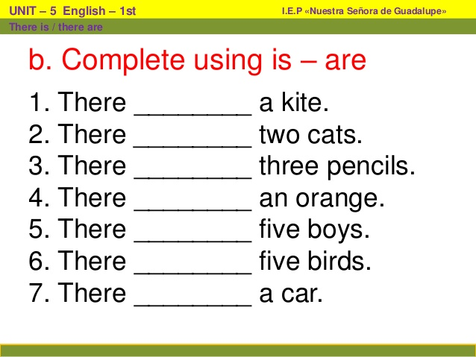

Učbenik str. 93/ 3
Ugani katero sliko bom opisala.
- There is a cat on the television. ( To je slika številka….)
- There are four cats.

Poskušaj opisati ostale slike.

Delovni zvezek str. 73, nalogi 1 in 2.

Odpri spodnjo povezavo in reši vajo. Izbiraj med There is, There are in na koncu preveri – CHECK.
https://www.englisch-hilfen.de/en/exercises/various/there_is_there_are.htm

Zapis v zvezku: THERE IS / ARE

There is a cat on my bed. (nariši muco na postelji)
There are four books on the table. ( nariši štiri knjige na mizi)

Ko opisujemo, da je na sliki samo ena stvar, uporabimo There is,
če pa je več stvari pa uporabimo There are.

(Prepiši še povedi z učnega lista).

- There is a kite.
- There are two….
- There
- There
- T
- T
- T

